千禾艺术团“青少年跆拳道”特训营火爆招生
[招生进行中] 千禾艺术团 2018“青少年跆拳道”特训营开始招生啦！
跆拳道是来自于韩国的一种武道，其修炼者最注重的是“道”。跆拳道五大精神：礼仪，廉耻，忍耐，克己，百折不屈。是跆拳道的真谛，是一名跆拳道修炼者在练习跆拳道动作前先要学习的东西。
跆：用脚踢，踩。
拳：用手挡，击。
道：精神修炼，三者合一的武道。跆拳道中，最重要的还是跆拳道精神。
跆拳道的动作，干净利落中带有帅气和实用，练习它可以让身体更加强健，还有减肥的功效，而且还可以练习反应力等等。在我校，不仅是女生，更有许多男生体质较为差，渴望接触跆拳道，了解跆拳道文化，因此开展跆拳道培训班满足了广大学生们的要求。
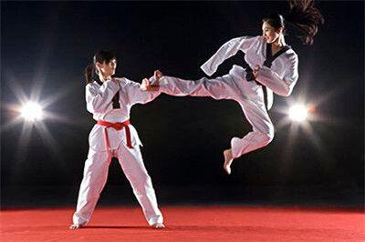

学习跆拳道有什么好处呢？
大家可能觉得跆拳道踢踢打打，对抗激烈，只适合青少年和成人练习。其实不然，经过实践，有专家表示：让少儿练习跆拳道好处很多，具体表现在四个方面：
健体：跆拳道的健体作用不言而喻。其动作中的各种踢腿、手臂的上格、下截、拉伸等动作，可使幼儿的肌肉和力量得到增强，肌腱、韧带、肌肉的弹性得以提高，从而增强幼儿的体力和柔韧性。
启智：跆拳道可给大脑许多良好刺激。练习过程不单是骨骼肌肉的收缩，而是空间感知、经验、类型识别等右脑功能的综合发挥，因此非常有利于发展幼儿的空间转换、形体感知等右脑功能，提高了形象思维和创造力。
育心：跆拳道需要通过做变换方向的动作来明确方位，从而发展了幼儿的空间知觉;此外，孩子们还要主动想办法克服困难，这锻炼了意志，培养了勇敢精神，学会了对人、事、物的正确态度。
知礼：跆拳道推崇“礼始礼终”的尚武精神，讲究未曾学艺先学礼，未曾习武先习德。通过师幼间的互敬、活动时的敬礼仪式、少儿之间的相互礼让等，让少儿理解了“礼”的含义，知道怎样做才是“礼”的表现。
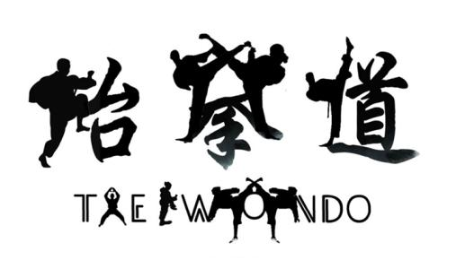

跆拳道训练能使青少年具备'认真、快速、吃苦、礼仪、诚信'的优良品质，还能促进和帮助。经常参加跆拳道或其它体育锻炼。对其进一步增强体质、磨练意志、陶冶情操，放松紧绷的精神，培养孩子超强的意志品质力，百折不屈的精神，明理诚信的高素质，练就青少年强健的体魄、提高免疫力、抵御病毒的侵袭、对提高学习效益是很有帮助学习的。

千禾艺术团于2018年2月1日-2月14日每周一到周五下午15：00～17：00（共8课次，每课次2小时，共16课时）
成长费用1280元。
地点（暂定）：朝外青年汇吉庆里一号楼

机会多多，乐趣多多，小朋友还在等什么呢
赶紧加入我们吧，名额有限，欲报从速
成长热线：13522237360

